Affiche

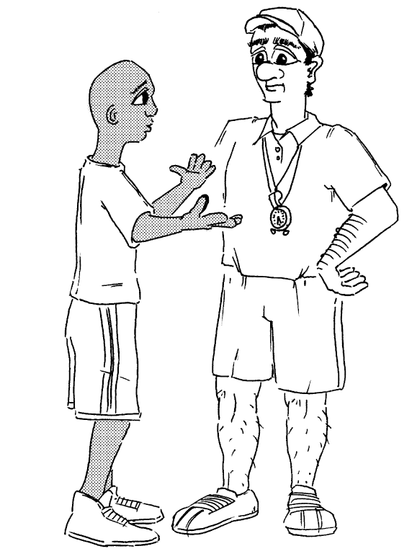

1. Regarde la personne qui te parle.
2. Reste immobile.
3. Hoche la tête.
4. Sois attentif.
5. Reformule ce qu’elle te dit.
6. Pose des questions.
7. Fais preuve de respect.

